ROTARY YOUTH EXCHANGE COMMITTEE
DISTRICT 3490 , TAIWAN
國際扶輪第3490地區青少年交換委員會
MONTHLY REPORT FOR OUTBOUND STUDENT
扶輪青少年交換學生月報告書

Month(月份)： 十二月.
Student’s Name(學生姓名)： 許品均
Country(派遣國家)： 台灣
District(派遣地區)： 3490
hosesSponsor Club(派遣社)： 三峽社
Host Club(接待社)： 4180 chiautempan
Present Address(Kilometro 2.5 carretera San Martin al verde Mexico )： (地址有更改)

離開熟悉的地方的無奈，離開熟悉的親人的不捨。到新環境的期待，認識新的人的羞澀。一場情緒的交疊，而我被困在其中。彷彿回到了我拖著行李進到桃園機場的心情，原來我是這樣一個性情中人。十二月已經到了學校接近尾聲的時候，許多家庭都在籌備著小旅遊，為的是到一個特別的地方迎接新的一年。這個月，很精彩。但總少了些什麼，大家不願說明白卻彼此知悉心裡的聲音。我們都知道，結束了旅遊，也等於結束了緣分。

再喜歡牛奶的人，每天喝上個兩杯也是會膩的，即使在國外。
我明白把握當下的道理，但我不得不抗拒日復一日所帶來的平淡。我好想飛，飛的又高又遠，讓灰塵打在我的臉龐，讓風梳我的頭髮。此時此刻我真的深深體會到，籠中鳥，能展翅卻不能飛翔。尤其是當籠子又太小的時候…。但我知道，日後回到台灣，想念一定會更濃。所以更多了一股無能為力的憤慨。好想緊緊把握每一分每一秒，但抓的越緊，時間的沙就流失得更快。其實後半個月很精采，但我還是想要完整表現在月初時的各種無奈。

國家博覽會和意外小插曲

１２月中，我們這裡的ｒｏｔｅｘ辦了一個小型的國家博覽會。他們消息傳得很不完全，我們以為只要準備自己國家的食物，差一點連國旗都沒有了。我很喜歡這個活動也很樂在其中。還會有很多人來詢問，但也很多人過來說，日本還是韓國？其實每次聽到這種問題我都會很想拿雞蛋丟他…。終究還是得壓下自己五味雜陳的情緒，面帶微笑的告訴他們，是台灣喔！我想我以後一定很適合去當什麼推銷員之類的。陳艾莉也有來幫忙（再次說明是去年來台灣的墨西哥女生）。我想她是真的很喜歡台灣，也非常認真的幫忙我們解說。很開心也很感動，在這個地方有一個女生和我一樣熱愛著台灣。只是很意外的有兩個女生跑來跟我們說想要來台灣。感動到淚流長江了我…。雖然這樣說不太好，畢竟要對自己有信心。但面對現實台灣的勢力真的很薄弱。所以我很感動，與其低聲下氣去說服那些看不起台灣的人，我寧可用心經營這些對台灣有興趣的小天使，即便他們是耳聞、好奇、退而求其次都好。因為我相信選擇台灣，一定會為他們帶來更多的收穫。這次活動因為我轟弟要去委內瑞拉找他哥哥，轟家們要到墨西哥市一趟，所以我就提前到我下個轟家借住一天。起碼化解一半要換新家的恐懼感。至於食物呢，我們選擇了簡單的水餃。因大受好評所以供不應求阿，真是太開心了。ｒｏｔｅｘ也很可愛的準備了墨西哥食物＂ｔａｃｏｓ＂。

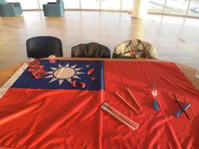

為學校做的ｐｐｔ和同學準備的歡送會

１８號就是結業式當天，幾天前，我的ｐｐｔ就如火如荼地展開了。這次是我自己去和老師協議的，因為一直覺得自己西班牙文不夠好，最後才會拖到結業式當天。也因為是要做給同學的，我幾乎整份重做了。中間過程真的很辛苦啊！畢竟是我才學了幾個月的西班牙文，不過是自己要撿起來做的，再辛苦也要把最好的呈現出來。當天的ｐｐｔ也非常的成功，要給同學的也用比較輕鬆的方式呈現。

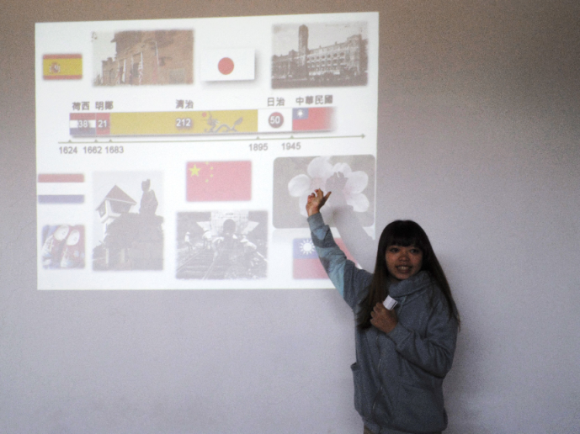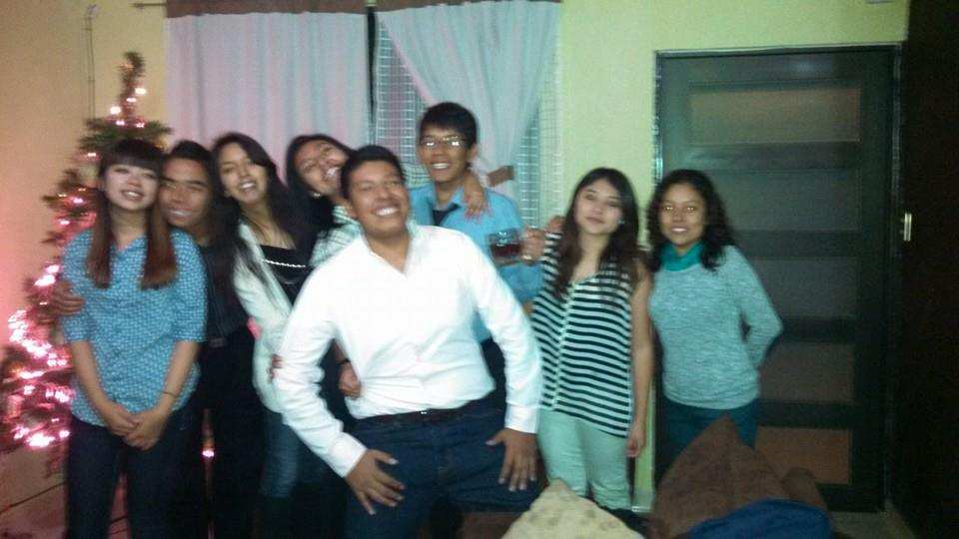

２０號同學們為我辦了歡送會，和平常的ｐａｒｔｙ差不多。不過我真的很感動，畢竟我和他們相處有一半多的時間我都不會講西班牙文，而他們也不太會講英文。幾個月下來他們看著我改變，他們帶我到處去玩，一起坐在草地上吃午餐。一開始我還很不願意坐草地，從慢慢接受，到後來和他們一起像一堆植物人一樣躺在草地上曬太陽。家政課一開始，完全聽不懂老師的指示，漸漸可以幫忙備料，最後一天甚至打起麵粉仗來…。雖然他們也常常忘記我，在旁邊我跟隱形人一樣。但他們卻可以說出我每天的午餐吃什麼，昨天吃蘋果，前天吃披薩…。雖然他們上課吵得要死，筆記本、鉛筆盒、滅火器、桌椅…，他們都可以拿來發出聲音。又常常在小的要命的教室打排球或踢足球，每次考數學都偷看我的答案…。但能認識這群朋友我真的很開心，他們沒有偏見，雖然我是亞洲人，可是他們全心全意地接受我，也對我的文化、我的不同感到興趣。雖然不像其他人的同學，興趣是開跑車、休閒是開ｐａｒｔｙ、英文溜得跟美國人一樣…。他們很單純、很白目、很好笑、很善良…。重點是最後我留下的只有美好，而不是成為我這一年中的缺陷，這樣就夠了。

聖誕節

每次有活動我就會上網查資料，每次的結果都讓我好驚喜。
ＰＯＳＡＤＡ
在１６～２４號都可以進行這個活動
每個家庭都會布置一個耶穌誕生的場景，家庭的主人會裝成是旅館的主人（只有第三個旅館會開門請朝聖著們進入，所以他們會唱三次），其他的親戚們扮成朝聖者（據聖經記載是聖約瑟夫和聖母瑪利亞的角色），在門口唱一首歌，請求住宿。他們手中會拿著點火的小蠟燭，並且選出四個大人拿著兩個雕像（我們家是拿象徵耶穌的小嬰兒）。我也查了歌詞內容，大人拿著的雕像是約瑟夫拖著聖母瑪麗亞所騎乘的馬。歌詞的內容有提到＂請讓我們住一晚，因為我的太太無法走路＂＂她是上帝的妻子，將來他會生下聖子＂＂如果你們願意收留我們，你們將會得到上帝的恩慈＂。唱完這段之後，主人家會開門請朝聖者進門。
ｐｉｎａｔａ
就是我們以前看好萊屋電影，裡面會有一群瘋狂的小孩，拿著棍棒狂毆會掉出糖果的獨角獸。只不過這裡是做成星星狀。通常會有７個角（但我大部分看到都是五個而已）。歌詞中旅館主人說到＂如果你們再不離開，我就會拿棍子打你們＂。而這七個角，象徵天主教的七原罪，色慾、貪食、貪婪、懶惰、暴怒、忌妒及傲慢。藉由打破ｐｉｎａｔａ象徵去除七原罪。
ｐｏｎｃｈｅ
是一種熱飲，由當季水果、肉桂條和一些酒調配而成…。但我們這邊因為有很多小孩子，沒有加酒精，有橘子、甘蔗、蘋果…。喝起來的味道其實很雜亂，我不是很喜歡，不過在一個聖誕節的冬天裡，很暖和。

２４號當天，全家人一起吃聖誕大餐，吃完之後又進行一次ｐｏｓａｄａ，這就是這裡的聖誕節。

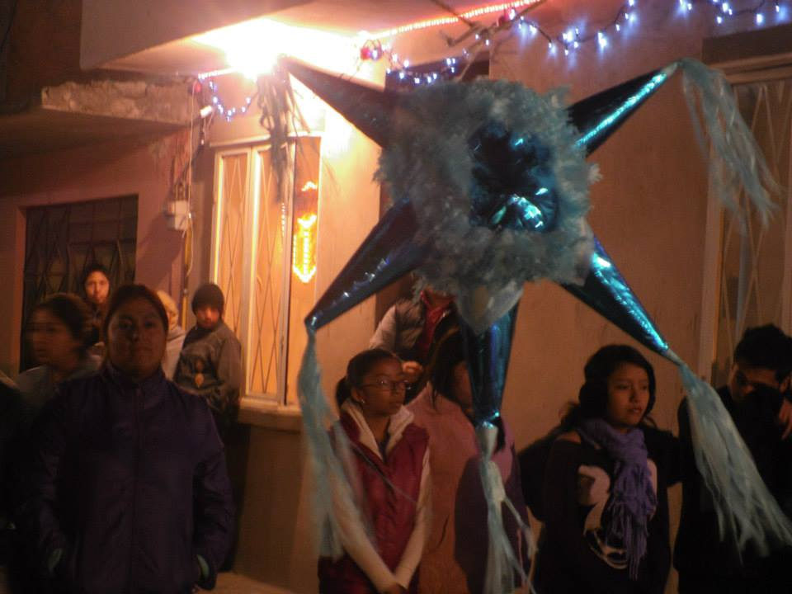 五個角的ｐｉｎａｔａ

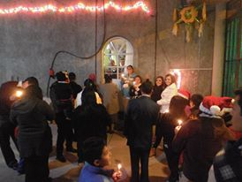
親戚們在門外唱歌，爸媽在裡面扮演旅館主人。

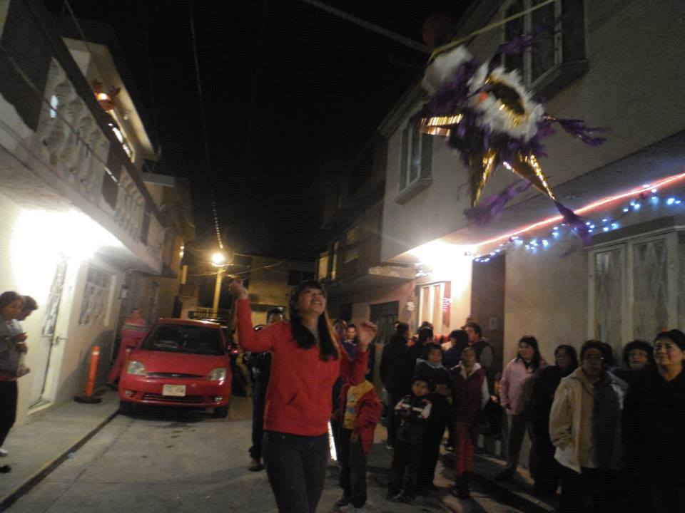

這個是我在打ｐｉｎａｔａ，其實打起來很硬，手滿痛的…。

墨西哥很夏天的冬天＆在墨西哥的跨年
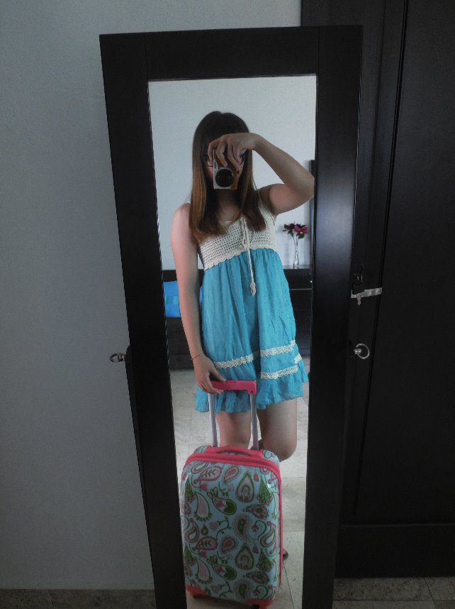 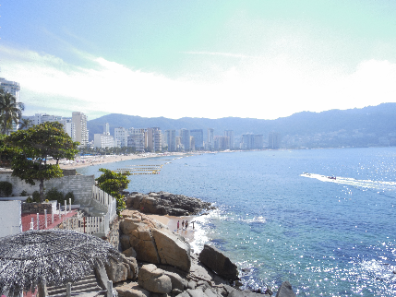

哼哼！很難想像我在冬天穿這樣，不過墨西哥就是有些靠海的城市，四季如夏。不過其實我自己的城市是很冷的拉！好懷念去海邊的時光（淚）。
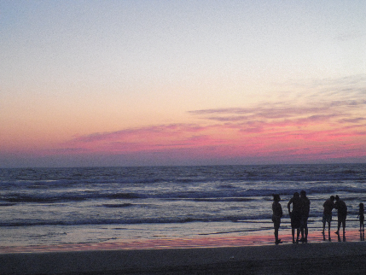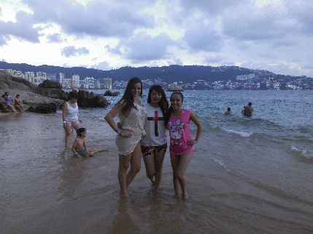

墨西哥的新年，每個人要吃１２顆葡萄，同時許１２個願望。其實願望太多也很難想自己到底要什麼，加上我們在海邊看煙火，吃到第三顆我就開始放空在吃葡萄了…。

這次旅遊之後我也深深的愛上大海。他們很常問我的問題之一，台灣也有海邊嗎？每次回答這個問題，我都說台灣四面環海，我們有很多海邊，可是我從不曾熱情的奔入大海中。但這也跟我們的漁業有關係拉，就連福隆海水浴場的淺灘，也有成千上萬的小魚兒，而且我很害怕被小魚咬…。

回到我的城市就差不多要換家庭了。這段時間心情反而平淡，一樣過著每天平凡規律的生活，一邊收拾著行李。來的時候明明只帶了兩個行李箱加一個小的，要換家的時候卻多了好多東西。很多收到櫃底深處的東西，通常都是家人或朋友送的。也翻到台灣朋友寫給我的信，當初要出國那種興奮、期待、不捨和離別…。不知不覺也過了五個月了，剩下個六個月很興奮、很期待、也很珍惜…。新的生活、新的環境、新的家人朋友、新的旅遊，剩下六個月就可以回家，也只剩下六個月可以體驗國外生活。離開前，參加最後一次的家庭聚會。要離開時，我和跟我最好的兩個表妹說，我要走了，說完我們三個抱在一起哭。我們哭了，也笑了…。我們互相安慰著不要哭，較小的表妹說：我的十五歲生日，等你來。另一個比較大的說：我的婚禮，會邀請你。上一次是在我的生日，她也說：我的十五，會邀請你。只是上一次的約定比較簡單，在她生日的當天，我們一起在加長禮車裡跳著舞，唱著歌。我哭了，我希望我真的可以回來，參加生日也好，婚禮也好。我們笑著，祝福彼此有更好的未來，約定著未來我們還要見面。當我問其他人，會不會想念你家的外國人，他們說，她是我們的一位很重要的朋友，我們會祝福她，想念她。但是我的家人說，我是他們的一位家人，家的大門永遠為我敞開。我永遠無法在其他人的印象中留下美麗的回憶，因為我的離開總是淚流滿面，哭得醜得跟什麼一樣…。這個家不是最好的、不是最有錢的、不是最大最漂亮的…，和他們相處，有歡笑、翻臉、無奈、抱怨…。但對我而言這才是一個家的意義…。在國外我體會到家人之間的相處，在這裡，對家人的愛可以表露無遺，這是在台灣體會不到的。第一次，我們生日、聖誕、新年、所有節日…，是完完全全獻給家人的。我才發現，即便我有多愛我的爸爸媽媽，我欠他們一個擁抱。

